Аксиомы стереометрии и следствия из них.

Урок начинается с беседы о том, что изучает стереометрия, как она возникла, каковы ее цели. Мы говорим учащимся о том, что живем в трехмерном мире, в котором нужно уметь ориентироваться, понимать, как оно устроено. Стереометрия как раз и помогает понять это, так как изучает пространственные фигуры.
После сообщения учащимся термина «стереометрия» можно обсудить с ними, чем отличается предмет изучения в планиметрии и в стереометрии. Приводим примеры плоских и пространственных фигур. Отмечаем, что многие геометрические термины переведены древнегреческого языка. Это неслучайно, так как геометрия как теоретическая наука зародилась в Древней Греции (VI в. до н.э.) и развивалась в так называемых философских школах. В них изучали: грамматику, поэзию, музыку, философию, логику, геометрию (планиметрию), стереометрию, гимнастику. Можно рассказать учащимся о Пифагорейской школе.
Курс стереометрии строится, так же как и курс планиметрии

1.Основные понятия геометрии
2. Определения
3. Аксиомы
4. Теоремы

Разбираем с учащимися основные понятия, т. е. основные фигуры стереометрии. Важно, чтобы учащиеся представляли себе эти понятия не только как абстрактные объекты, но и понимали, что они являются идеализацией объектов реального мира. Точка является идеализацией очень маленьких объектов, т.е. таких размерами которых можно пренебречь. Прямая является идеализацией тонкой натянутой нити или края стола, прямоугольной формы. Плоскость – это идеализированная поверхность зеркала, стола или ровной глади озера и т.д. Здесь же необходимо вспомнить с учащимися обозначения точек и прямых. Полезно специально записать эти обозначения в виде таблицы №1. В таблице можно также указать и способы изображения плоскости, указав на «плюсы» и «минусы» того или иного изображения.

Таблица №1
изображение | запись | чтение
 | А; В; С;... | точка А; точка В; точка С;...
 | а; в; с; АВ;СD;… | прямая a; прямая в; прямая АВ; прямая СD;...
а)  б) 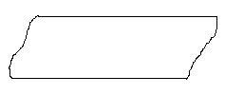  в)  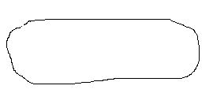 | ;;;... | плоскость; плоскость ; плоскость;

Так в случае а) плоскость изображена в виде параллелограмма. Это не очень удобно, так как такую же форму (в параллельной проекции) имеют и параллелограмм, и ромб, и квадрат, и прямоугольник. В случае в) плоскость передается фигурой произвольной формы. Этот способ неудобен, когда нужно показать пересечение плоскостей. Наиболее предпочтителен случай, представленный на рис. б), где плоскость обозначается фигурой ограниченной двумя параллельными прямыми и двумя произвольными кривыми. Тем самым устраняются недостатки случаев а) и в).
После этого учащимся можно предложить следующие задачи.
- Изобразите прямую а, лежащую на ней точку А и не лежащую на ней точку В.
- Изобразите плоскость и две пересекающиеся прямые а и в, лежащие на ней.
- Изобразите плоскость , лежащие на ней точки А и В, а также точки С и D, расположенные по разные стороны от плоскости .
При решении задачи учащимся продемонстрировать модель плоскости и двух точек, расположеных по разные стороны от нее.
- Изобразите плоскость и пересекающую ее прямую а.
- Изобразите плоскости и пересекающиеся по прямой с.
После предварительной работы, проведенной при решении задач 1-5,учащиеся подготовлены к восприятию аксиом. В процессе обсуждения аксиом заполняется таблица №2

Таблица №2
аксиома | формулировка | чертеж | запись
С1 | Какова бы ни была плоскость существуют токи принадлежащие ей и не принадлежащие ей. | 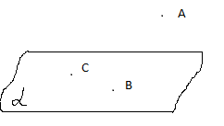 | Вα,  Сα,  А α
С2 | Если две различные плоскости имеют общую точку, то они пересекаются по прямой проходящей через эту точку. | 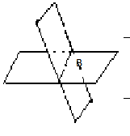 | Если  Вα, Вβ, то  α β=в, Вв
С3 | Если две различные прямые имеют общую точку, то через них можно провести плоскость, и притом только одну. | 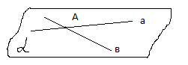 | ав=А, то α единственная

При изучении аксиом стереометрии вспоминаем первые аксиомы планиметрии и формулируем их пространственные аналоги, в результате заполняем таблицу №3.

Таблица №3
аксиома | формулировка | чертеж
П1 | Какова бы ни была прямая в пространстве, существуют точки пространства принадлежащие этой прямой и не принадлежащие ей. | 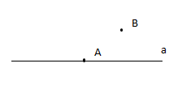
П2 | Через любые две точки пространства можно провести прямую, и притом только одну. | 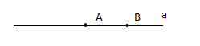
П3 | На плоскости через данную точку не лежащую на прямой, можно провести не более одной прямой, параллельной данной. | 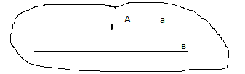

Далее на уроке необходимо рассмотреть следствия из аксиом стереометрии. При этом заполняется таблица №4

Таблица №4

 | Чертеж | Формулировка
Следствие 1 | 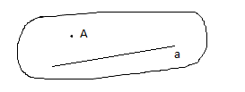 | Через прямую и не лежащую на ней точку можно провести плоскость и при том только одну.
Следствие 2 | 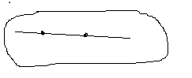 | Если две точки прямой принадлежат плоскости, то и вся прямая принадлежит этой плоскости.
Следствие 3 | 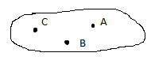 | Через три точки, не лежащие на одной прямой, можно провести плоскость, и притом только одну.

При подведении итогов после введения аксиом и следствий из них следует с учащимися повторить все способы задания плоскости. Лучше всего это сделать с помощью плаката.
С3 | Следствие 1 | Следствие 3 | 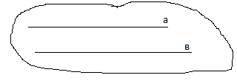  Параллельные прямые

Последний способ задания плоскости, с помощью двух параллельных прямых, учащиеся разберут при изучении темы «Параллельные прямые».
В конце занятия учащимся можно предложить материал занимательного характера, но связанного с развитием пространственного мышления.
Например:
1. Сложите из шести палочек равной длины четыре равных треугольника.
2. Туго натянутая нить последовательно закреплена в точках 1, 2,3,4,5, расположенных на стержнях SA,SB,SC, которые не принадлежат одной плоскости. Обозначьте точки, в которых отрезки нити соприкасаются.
3. Даны пять точек пространства. Через каждые две из них проведена прямая. Сколько различных прямых существует при этих условиях? Рассмотрите различные случаи расположения точек.
4. Проведены четыре различные плоскости. Известно, что каждые две из них пересекаются. Найдите наибольшее число прямых попарного пересечения плоскостей.
При изучении темы «Аксиомы стереометрии» необходимо как можно шире использовать модели различных многогранников. Такая привязка начал стереометрии к объемным моделям иллюстрирует различные пространственные ситуации: расположение точек, прямых и плоскостей в пространстве относительно друг друга. С другой стороны способствует изучению конкретных свойств пространственных тел. Тем самым учащимся демонстрируется необходимость изучения первых разделов стереометрии. Особенно часто можно использовать реберную модель куба с диагональными сечениями. Это очень удачная модель, в ней заключены буквально все начала стереометрии. Для усиления наглядности можно использовать альбом стереочертежей. Он позволяет значительно расширить число пространственных ситуаций, анализируемых с учащимися.
Для закрепления изученного материала и его повторения на последующих уроках можно использовать задачи, предложенные в приложении.
Для контроля знаний учащихся разработаны самостоятельные работы, предложенные в приложении.

Самостоятельная работа.

Вариант 1.
1. Могут ли две различные плоскости иметь три общие точки, не лежащие на одной прямой? Ответ объясните.
2. Прямые а, в, с, не лежащие в одной плоскости, проходят через одну и ту же точку. Сколько различных плоскостей можно провести через эти прямые, взятые по две? Ответ объясните.

Вариант 2
1. Плоскости и пресекаются по прямой а. Прямая в, лежащая в плоскости , пересекает в точке А. Где лежит точка А? Ответ объясните.
2. Прямая АВ и точки С, D не лежат в одной плоскости. Докажите, что прямые АВ и СD не пересекаются.

Вариант 3.
1. Прямая а лежит в плоскости. Плоскость пересекает плоскость по прямой в. Известно, что прямая а пересекает плоскость в точке В. Где лежит точка В? Ответ объясните.
2. Точки А, В и прямая СD не лежат в одной плоскости. Каково взаимное расположение прямых СD и АВ?

Задачи по теме
«Аксиомы стереометрии и следствия из них»

◆ 1.Пользуясь изображением на рис.1 назовите:
а) точку пересечения прямой АD с плоскостью DD₁C;
в) линию пересечения плоскостей АDD₁ и D₁C D.
В какой плоскости АDD_{1,} А₁В₁В, ВВ₁С₁,ВСD не лежит точка А?

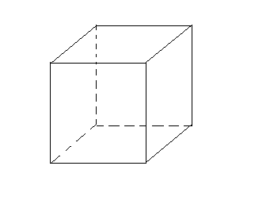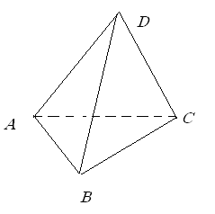

рис.1 рис.2

◆ 2.Пользуясь рисунком 2 назовите:
а) точку пересечения прямой ВD с плоскостью АВС;
в) линию пересечения плоскостей АВD и СDВ.
◆ 3.В какой из плоскостей АВD,ВDС, АВС,АDС не лежит точка С?
Перечертите рисунок 3 в тетрадь и постройте:
а) точку пересечения прямой МH с плоскостьюABC;
в) линию пресечения плоскостей MHC, ADC.
◆ 4.Верно ли, что а) Любые три точки лежат в одной плоскости;
в) Любые четыре точки лежат в одной плоскости;
с) Любые четыре точки не лежат в одной плоскости;
д) Через любые три точки можно проходит плоскость и притом только одна?
◆ 5. Точки А,В,С,D не лежат в одной плоскости. Докажите, что прямые АВ и СД не пересекаются?
◆ 6. Можно ли через точку пересечения двух данных прямых провести третью прямую не лежащую с ними в одной плоскости? Ответ объясните.
◆ 7. Точки А,В,С лежат в каждой из двух различных плоскостей. Докажите, что эти плоскости лежат на одной прямой.
◆ 8. Четыре точки лежат на одной плоскости, могут ли какие-нибудь три из них лежать на одной прямой? Ответ объясните.
◆ 9. Докажите, что если прямые АВ и Сd не лежат на одной плоскости, то и прямые АС и Вd также не лежат на одной плоскости.
◆ 10. Можно ли провести плоскость через три точки , если они лежат на одной прямой? Ответ объясните. Сколько существует таких плоскостей.
◆ 11. Две прямые пресекаются в точке М. Докажите, что все прямые, не проходящие через точку М и не пересекающие данные прямые лежат в одной плоскости. Лежат ли в одной плоскости все прямые проходящие через точку М?
◆ 12. Могут ли две плоскости иметь: а) только одну общую точку;
в) только две общие точки;
с)только одну общую прямую?
◆ 13. Как при помощи двух нитей столяр может проверить, лежат ли в одной плоскости концы четырех ножек стола?

Литература:
- Журнал Математика в школе.
- К.С. Барыбин Геометрия 9-11 класс. М. :Просвещение ,1967

